基于Alpha-Beta 剪枝算法与QT工具的五子棋程序实现报告
郜熙衡
（电子科技大学，计算机类，2025080911007）

简述：本学期的数据结构与算法课程学习使我了解了Alpha-Beta 剪枝等相关算法，基于这些算法，通过几个月的不断努力，我初步完成了一个可窗口显示鼠标操作的五子棋人机程序，在合适搜索层数下能对抗相同思考时间的真人棋手。本文将叙述本人经过不同阶段的不断改进，将程序由C命令行实现改进为C++QT窗口实现，不断加入新算法，初步完成可有效对抗真人的五子棋人机的过程。
关键词：Alpha-Beta 剪枝算法；QT工具；人机对抗；C/C++
0 准备
选择本课程后，我在作业中了解到制作五子棋程序的课程设计，并按推荐学习了Alpha-Beta 剪枝算法与蒙特卡洛树算法。在2025年8月30日（后文均为2025年），我在浏览完相关网页后开始了课程设计。

1 五子棋程序编写
1.1 完成五子棋数据结构
开始任务后，我初始使用C语言进行编程。我使用一个int型二维数组保存棋盘每个变量0 1 2分别表示空 白 黑棋子，实现了棋盘的保存。
1.2 完善五子棋功能
五子棋规则构成需要每个玩家轮流执子，先连成五子者获胜。我使用while循环，并编写了玩家下棋函数，实现了轮流下棋；判断胜利方面，我使用四向向量计数，完成了对胜利条件的检测。
1.3 实现console输出
为实现命令行输出，我使用printf函数构建了menu函数和Display_board函数，实现了输出菜单和输出表格作为棋盘的功能。通过AI辅助，我将棋盘改为更加美观的形式。
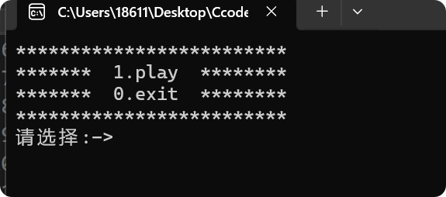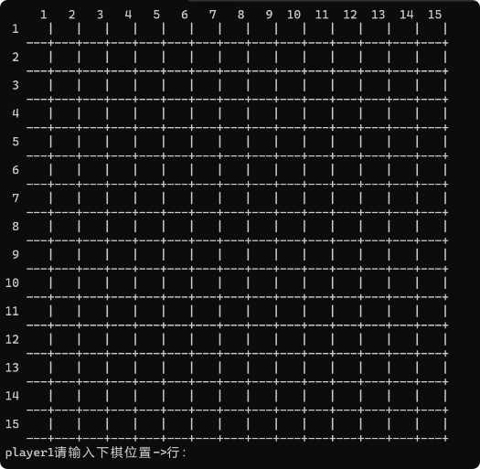
命令行输出完成后，五子棋程序实现了自选棋子或退出，轮流下棋以及判断胜负的功能，能够允许两真人对战。该部分在9月2日前完成。
2 人机下棋算法编写
2.1 完成启发式估值算法
完成五子棋功能后，我根据所学完成了一个搜索后返回评估值的简单下棋函数，下棋至最高值处。由于编写错误，第二层以后的搜索均被剪枝掉，导致我不能通过加深层数直接提高其下棋能力。在此基础下，我通过不断为局面估值增加各种对特殊形式的额外加分实现了对更多层数分数的拟合，在仅加深一层的情况下勉强实现了基本对局面回应。通过对大多形式的总结，我最终采用“连子数”+“开放端计数”的方式进行估分，程序中如下：
switch (count) {
case 1:
score += (openends == 2) ? 10 : (openends == 1 ? 2 : 0);
break;
case 2:
score += (openends == 2) ? 500 : (openends == 1 ? 50 : 0);
break;
case 3:
score += (openends == 2) ? 10000 : (openends == 1 ? 500 : 0);
break;
case 4:
score += (openends == 2) ? INT_MAX : (openends == 1 ? 200000 : 0);
break;
default:
break;
}
或拟合为：
constexpr double kLen = 1.10;
constexpr double kOpen = 0.70;
constexpr double kBias = 0.25;
score += (openends > 0)? static_cast<int>(pow(10.0, kLen * count + kOpen * (openends - 1) + kBias)) : 0;
同时，我使用加权方法计算得分，对手局面优势权重较高：
evaluate(chess1, chess2, candidates, candidateCount) -
static_cast<int>(1.2 * evaluate(chess2, chess1, candidates, candidateCount));
该计算方法经检验可行，能够较好反应棋盘局面。
2.2 完成Alpha-Beta算法
人机对局面预测通过递归加深层数模拟下棋进行，在达到深度后返回计算值，保留最大值并实际下棋。实际上，遍历棋盘每处会导致搜索时间过长，降低思考效率。因此，采用Alpha-Beta剪枝算法，在树的每个分叉剪枝，当该分支下有较差结果时直接结束该枝搜索，降低复杂度。
以下是部分最终版本剪枝算法程序：
int best = INT_MAX;
for (int t = 0; t < candidateCount; ++t) {
int i = candidates[t].x(), j = candidates[t].y();
if (m_board[i][j] != Empty) continue;
m_board[i][j] = chess2;
int val = alphabeta(depth - 1, alpha, beta, true,
chess1, chess2, i, j, candidates, candidateCount);
m_board[i][j] = Empty;
if (val < best) best = val;
if (best < beta) beta = best;
if (beta <= alpha) break;
}
return best;
该部分对对手评分，其中，candidate(Count)为候选列表及其计数；在递归返回后，比较保留局面较低分，与上一分枝中的己方最高分比较，如果对手下的这一步可能会导致相较另一分枝中更差结果，则立即剪枝，排除劣解。
即有：
初始化β为+∞，α为-∞
从上至下Max，Min层交替
Max层：只改变α，为max(自己这一层的α，下一层的α，下一层β)
Min层：只改变β，为min(自己这一层的β，下一层的α，下一层β)
α和β是传递的，左中右顺序
当α≥β时剪枝
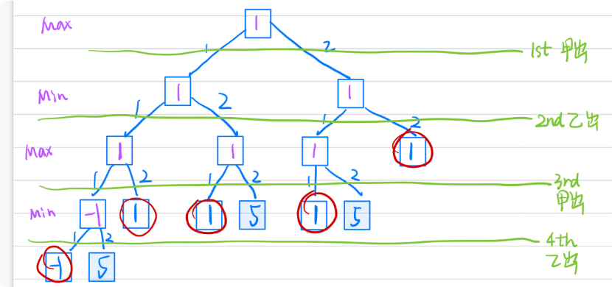
如图所示。
2.3 完成候选生成算法
在加深递归层数后，发现程序运行速度极大变慢，通过询问AI及查询资料，我决定通过在递归前生成候选以避免多层for嵌套反复重复遍历。生成候选如下：
void GomokuBoard::reset()
{
for (auto& row : m_board) row.fill(Empty);
m_moves.clear();
m_blackTurn = true;
m_gameEnded = false;
m_evaluation = 0;

m_candidates.clear();
for (auto& f : m_candidateFlags) f.fill(false);

// 初始：把中心及其 5x5（除中心）加入候选
const int cx = m_boardSize / 2;
const int cy = m_boardSize / 2;
addCandidate(cx, cy);
updateCandidatesAfterMove(cx, cy); // 扩展周围 24 格

emit currentPlayerChanged(Black);
update();
}
// 将 (row,col) 加入候选列表（若为空且未存在）
void GomokuBoard::addCandidate(int row, int col)
{
if (!inBoard(row, col)) return;
if (m_board[row][col] != Empty) return;
if (m_candidateFlags[row][col]) return;
m_candidates.push_back(QPoint(row, col));
m_candidateFlags[row][col] = true;
}

// 从候选列表移除该点（若存在）
void GomokuBoard::removeCandidate(int row, int col)
{
if (!inBoard(row, col)) return;
if (!m_candidateFlags[row][col]) return;
// 线性删除（候选量较小可接受）
for (int k = 0; k < m_candidates.size(); ++k) {
if (m_candidates[k].x() == row && m_candidates[k].y() == col) {
m_candidates.remove(k);
break;
}
}
m_candidateFlags[row][col] = false;
}

// 落子后扩展其周围 5x5（除自身 24 格）为空点加入候选
void GomokuBoard::updateCandidatesAfterMove(int row, int col)
{
for (int dr = -2; dr <= 2; ++dr) {
for (int dc = -2; dc <= 2; ++dc) {
if (dr == 0 && dc == 0) continue; // 排除自身，留下 24 格
int nr = row + dr;
int nc = col + dc;
addCandidate(nr, nc);
}
}
}
通过结构体数组m_candidates一次性保存所有需考虑位置，即可将单次遍历简化，如剪枝程序中所示。
至此，程序主要算法部分完成。该部分在10月完成。
3 UI窗口程序编写与实用性改进
3.1 将.c程序重构为.cpp程序
为了使用窗口运行程序，需要将原有的命令行程序改为C++格式，以此来使用QT编写窗口程序。
在重构过程中，我学习了C++知识，初步入门了C++；我将主要功能函数编入了类GomokuBoard中，改使用C++可变数组，重新实现了功能。
3.2 编写QT窗口程序
为了编写窗口程序，我下载了QTcreater,并将下载MSVC编译器的QT插件QT VS tools接入VS中，创建QT项目，实现了窗口化运行。如图：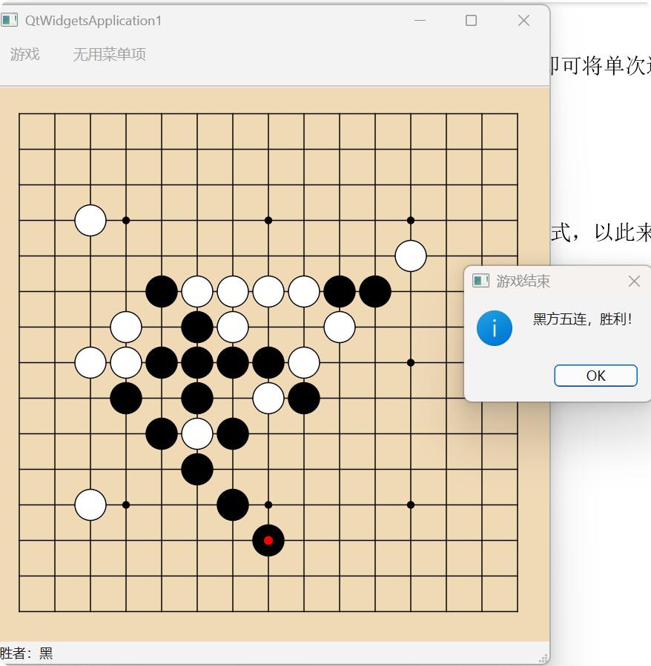
通过QT，我实现了：创建窗口，弹窗提示，鼠标点击输入坐标，在“游戏”选项中重开与悔棋，在“无用菜单项”中改变搜索深度和查看当前人机估分，如图：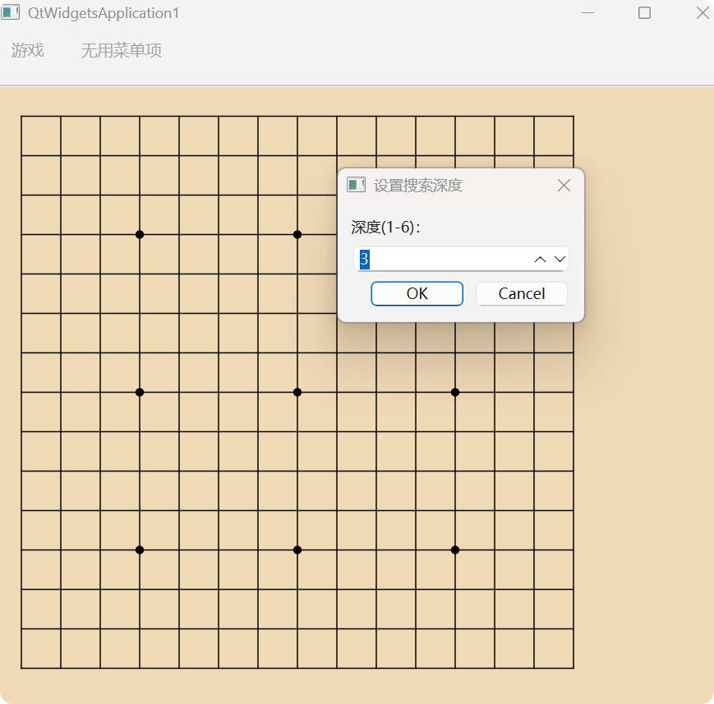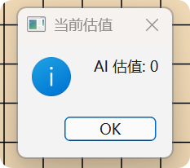
这使得该五子棋程序已经可以正常游玩。
3.3 将五子棋程序设为release版本并打包环境
最后，我将该程序编译为release版本，加快了约一到二层深度运行速度；
通过命令行指令将QT环境注入release文件夹；
使用Enigma Virtual Box将程序封包。
五子棋程序设计完成。
4 运用与总结
程序完成后，我邀请同学进行尝试：3至4层深度的人机基本持平同学平均五子棋平均水平，当我面对4至5深度时，因为权重设置保守使得AI无有效进攻，导致拖局无法结束，同时检索时间增长，无法分出胜负。
在编写过程中，我充分体会到C++的优势所在，使得程序长度大幅缩短。但是，该程序仍具有优化不足，评分算法无法面对特殊情况，无法针对连将防御等问题，可在未来进一步改进。
附：
QtWidgetsApplication1_boxed.exe
Release20251113.zip

